Комунальний заклад «Слобожанський навчально-виховний комплекс №1 «Загальноосвітня багатопрофільна школа ІІ-ІІІ ступенів – Центр позашкільної освіти Слобожанської селищної ради»
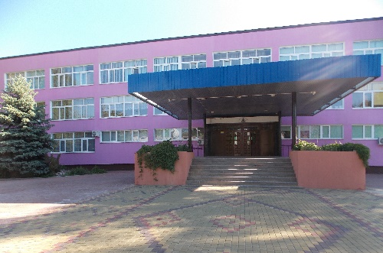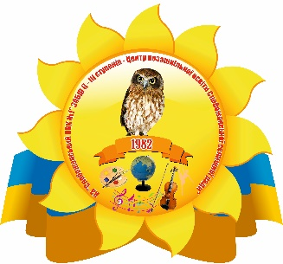
Кількісний склад 35 класів (875 учнів)
Мова навчання українська
8 класів з російською мовою навчання
Місія | Створення затишного, сучасного, конкурентоспроможного закладу;  Надання якісних освітніх послуг
Ключові цінності | Патріотизм  Гуманність  Інноваційність  Конкурентоспроможність
Визначальним у НВК є | Багатопрофільність навчання, вивчення англійської, німецької та польської мов, розвиток творчих здібностей учнів шляхом залучення до позашкільної освіти
Педагогічний колектив | 86 педагогічних працівників:  Вища категорія – 50, І категорія -10
Основні досягнення | Участь у:  - обласних науково-практичних семінарах-практикумах: березень 2017 (м.Київ); квітень 2017 (м. Жовті Води); травень 2017 (м. Херсон);  Міжнародному освітньому форумі: лютий 2017 р. (м. Харків); жовтень 2017 р. (м. Біла Церква); березень 2017 р (м. Одеса); квітень 2017 р. (м. Полтава);  - у весняній сесії МАН: травень 2017 р. (м. Київ);  - еколого-краєзнавчій експедиції - травень 2017 (м. Канів).  - Всеукраїнських конкурсах (переможці - 3 ос.), обласних конкурсах (6 ос.)  - Всеукраїнських олімпіадах обласного рівня (переможці – 5 ос.)  - Всеукраїнському експерименті «Модель розвитку методологічної культури вчителя в системи сучасної шкільної освіти»  Введення модульної системи вивчення предметів у 5-6-х класах;  Співпраця з вищими навчальними закладами;  Створення сучасного стрілецького тиру, радіостудії, кабінетів трудового навчання;  Презентація роботи мультстудії «Сонцеграй» у європейському інформаційному просторі;  Робота 23 безкоштовних гуртки за різними напрямками роботи

